

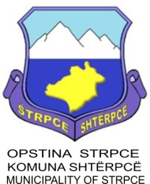

Duke u bazuar në Ligjin e Punës, nr. 03/L-212; UA. (MPMS) nr.07/2017 për rregullimin e procedurave të konkursit në sektorin publik, DKA nxjerrë këtë:

**V E N D I M**

* Caktohet komisioni për mbajtjen e testit/ intervistës për përzgjedhjen e kuadrit arsimor për lëndën: Matematikë për vitin shkollor 2019/2020 në shfmu. “Osman Mani” në Firajë.

Anëtarët e komisionit janë:

1. Sadik Ymeri, kryesues i komisionit
2. Aleksandar Staletovic, anëtar i komisionit
3. Ganimete Xhemajli, drejtore e shkollës, anëtare

* Në momentin e nënshkrimit Vendimi është i plotfuqishëm.
* Vendimi i dërgohet:

Drejtorisë së DKA-së

Anëtarëve të komisionit dhe

Arkivit të komunës

Marjan Spasic, drejtor i DKA-së.

________________________